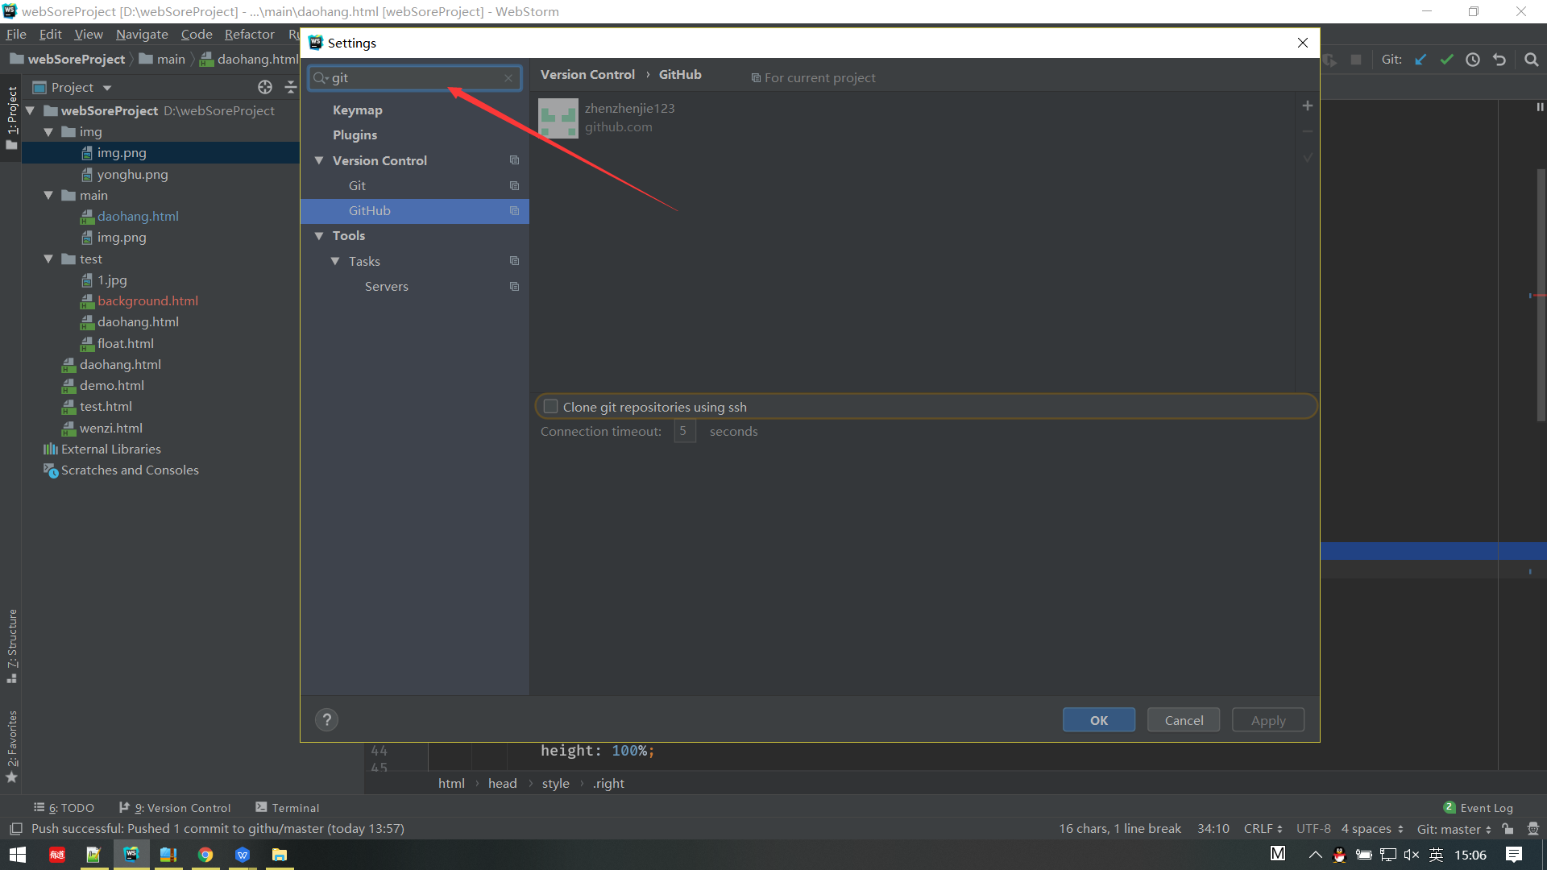
安装好那个软件之后 在setting里搜索git 点击github添加自己申请的账号
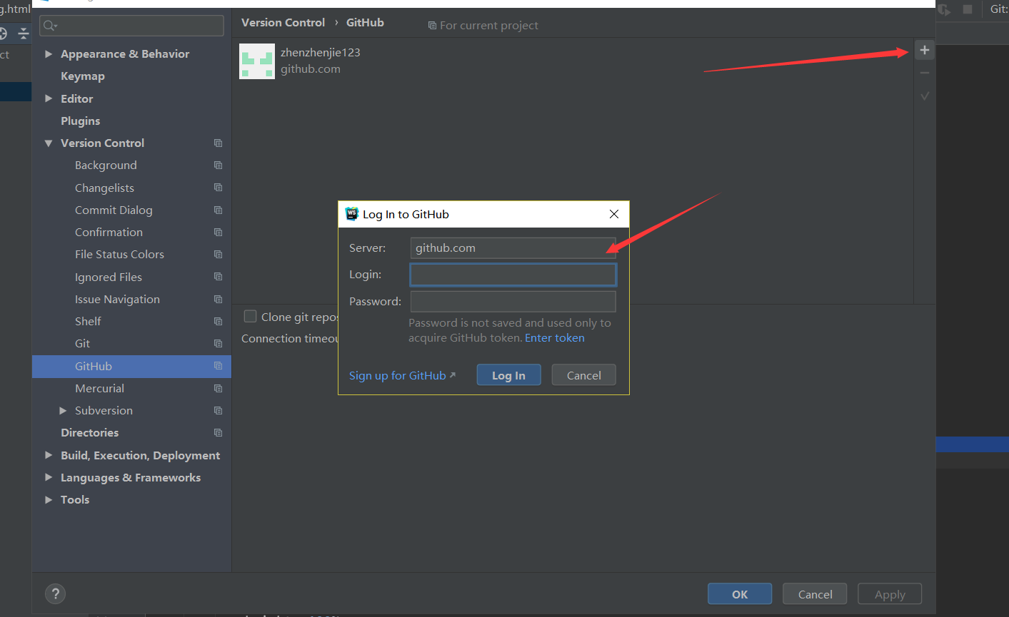
然后点击git添加自己下载的那个软件的路径
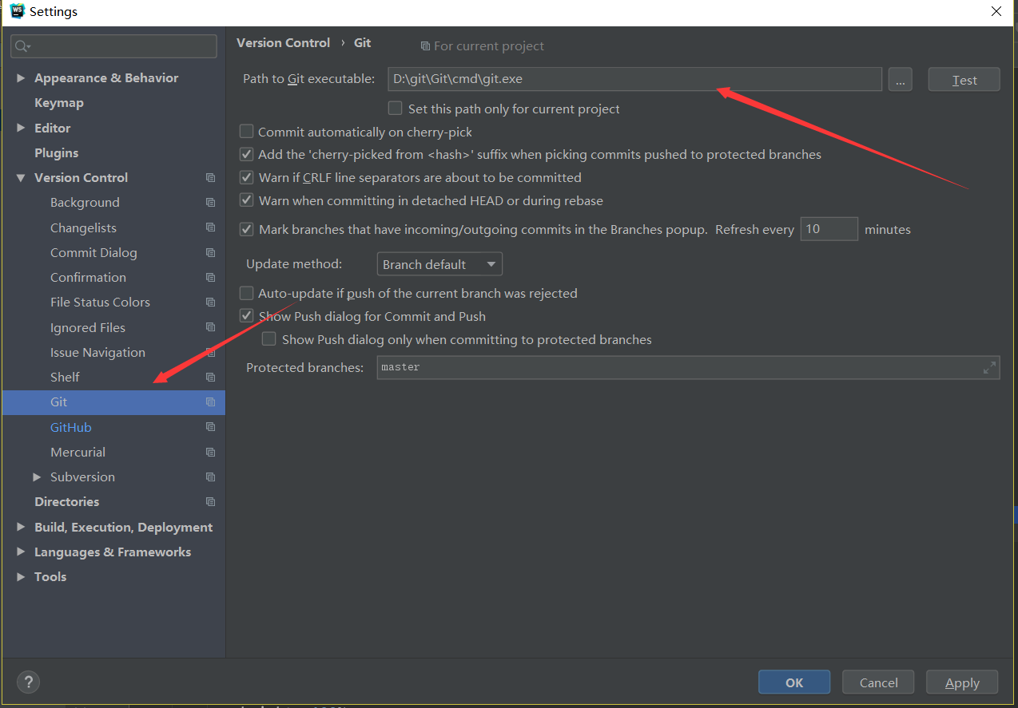

进入本地cmd
输入git查看是否安装成功
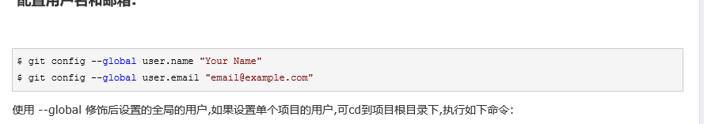
配置自己的账号和邮箱 不能配置错
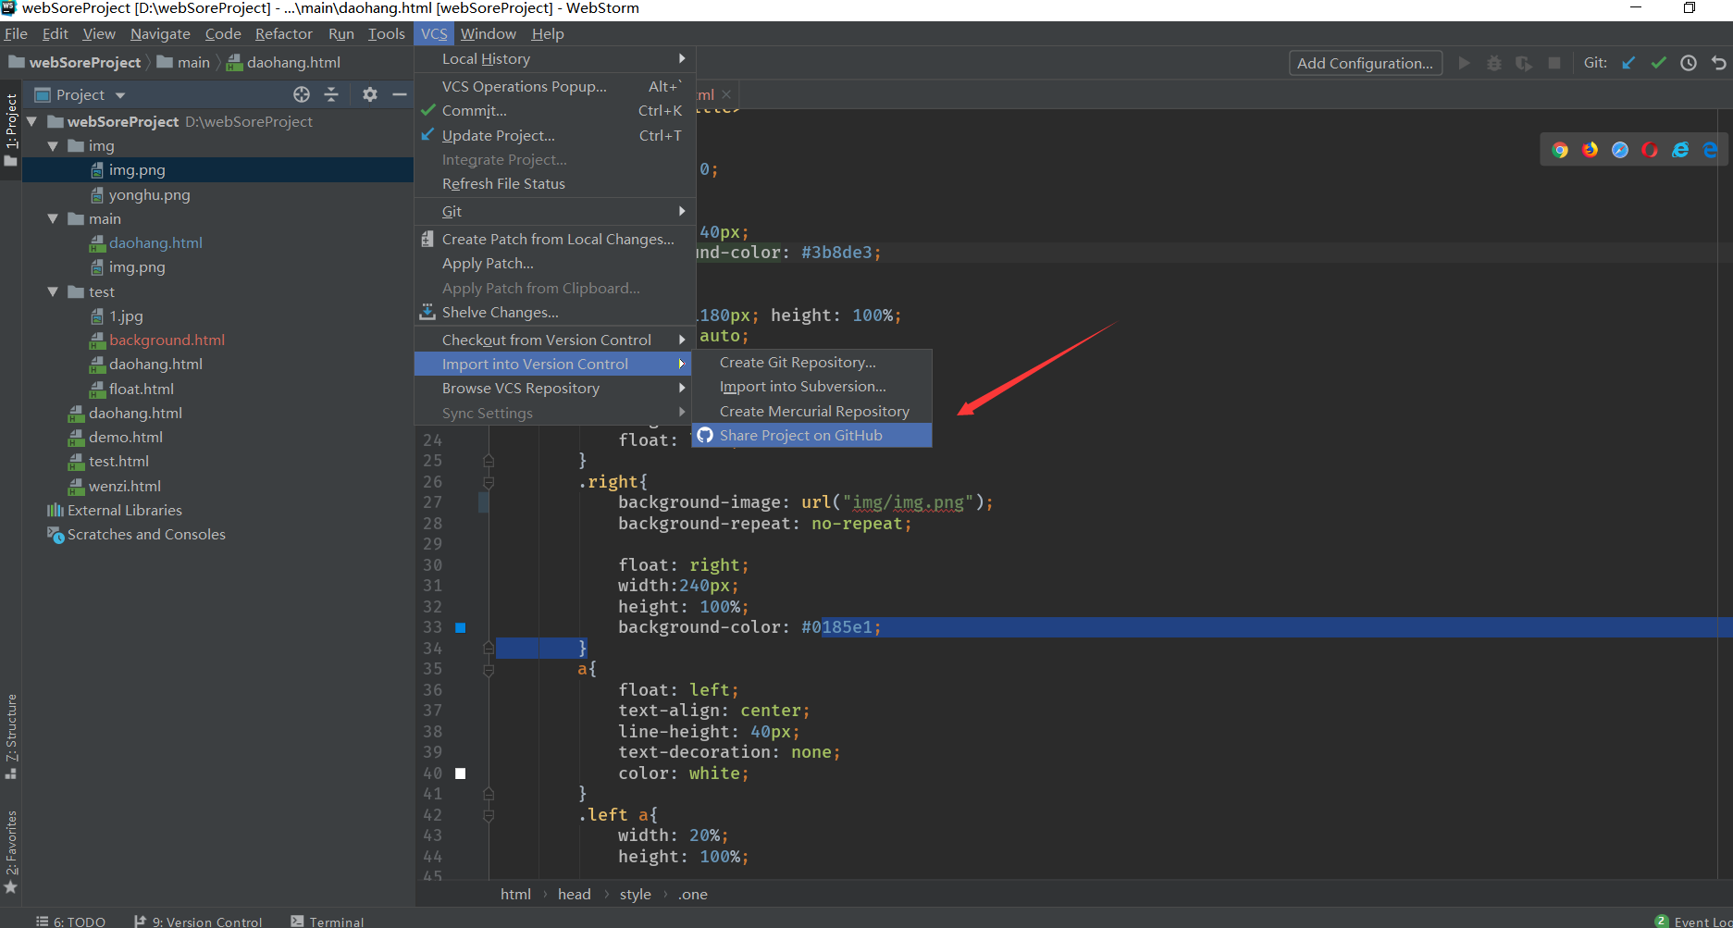
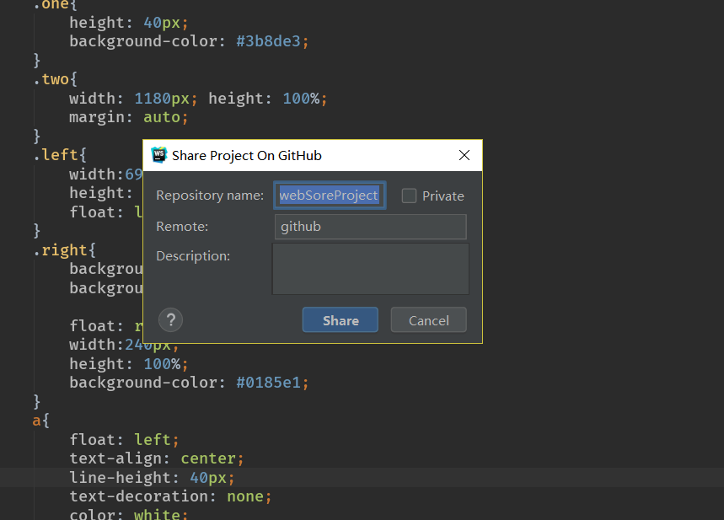
然后点击这个 然后上传不能重名
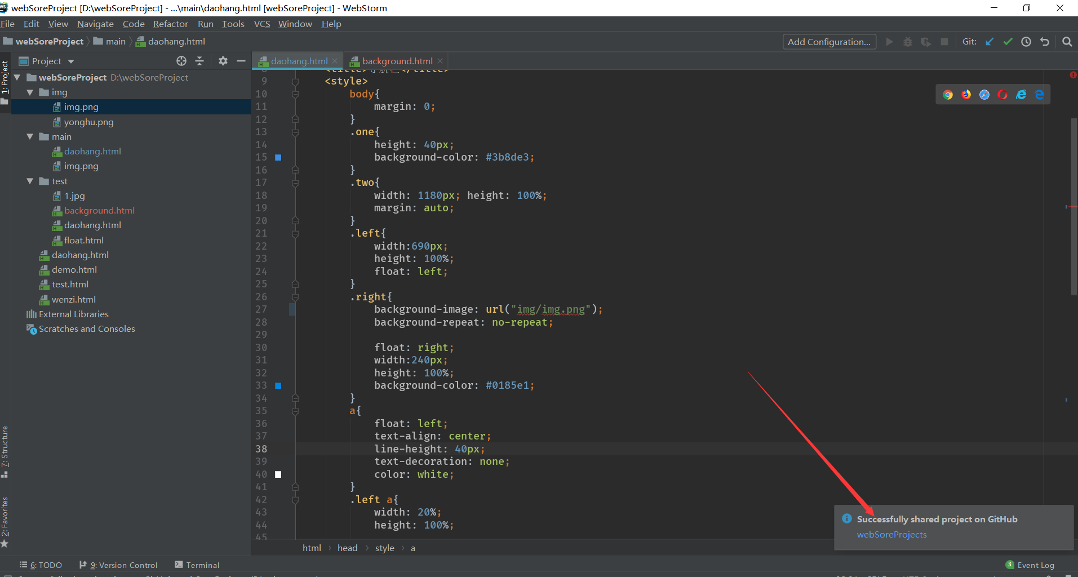
点击这个网页
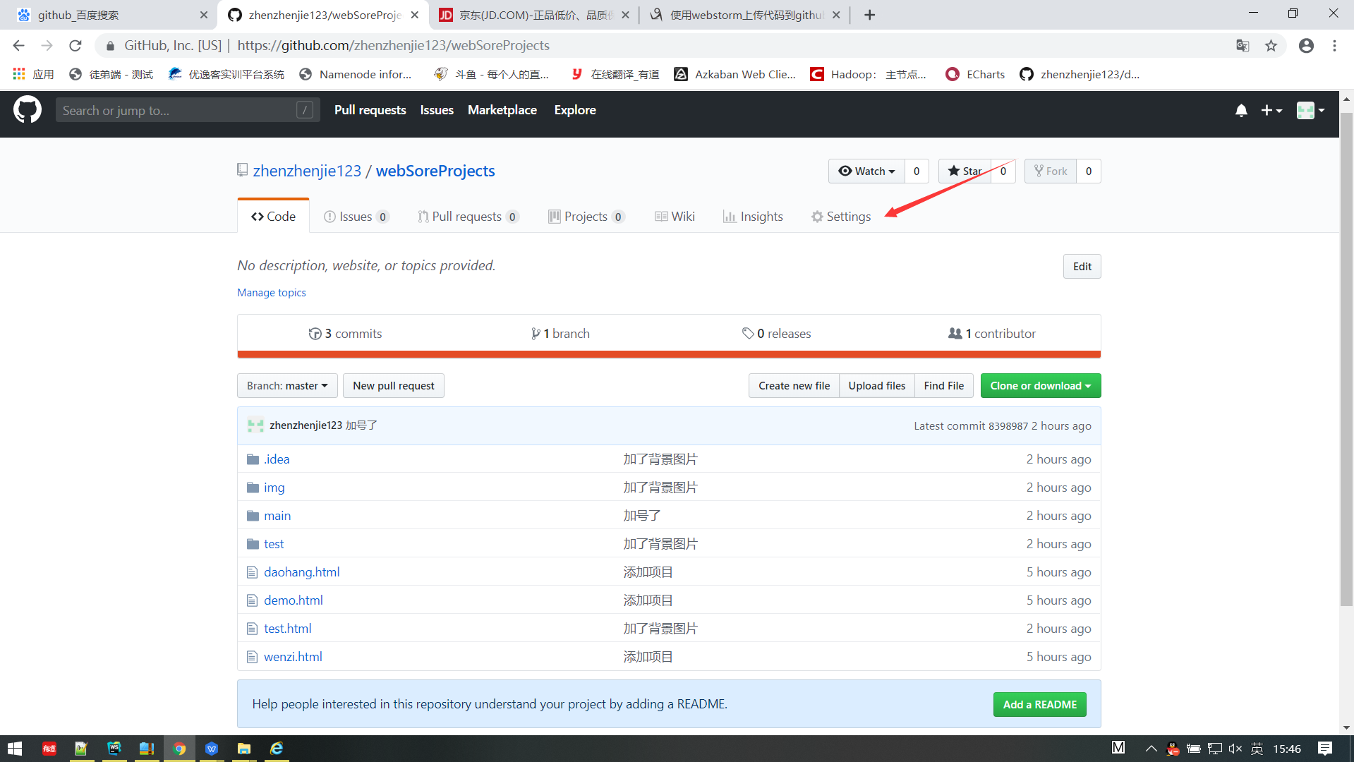
点setting 然后 下拉
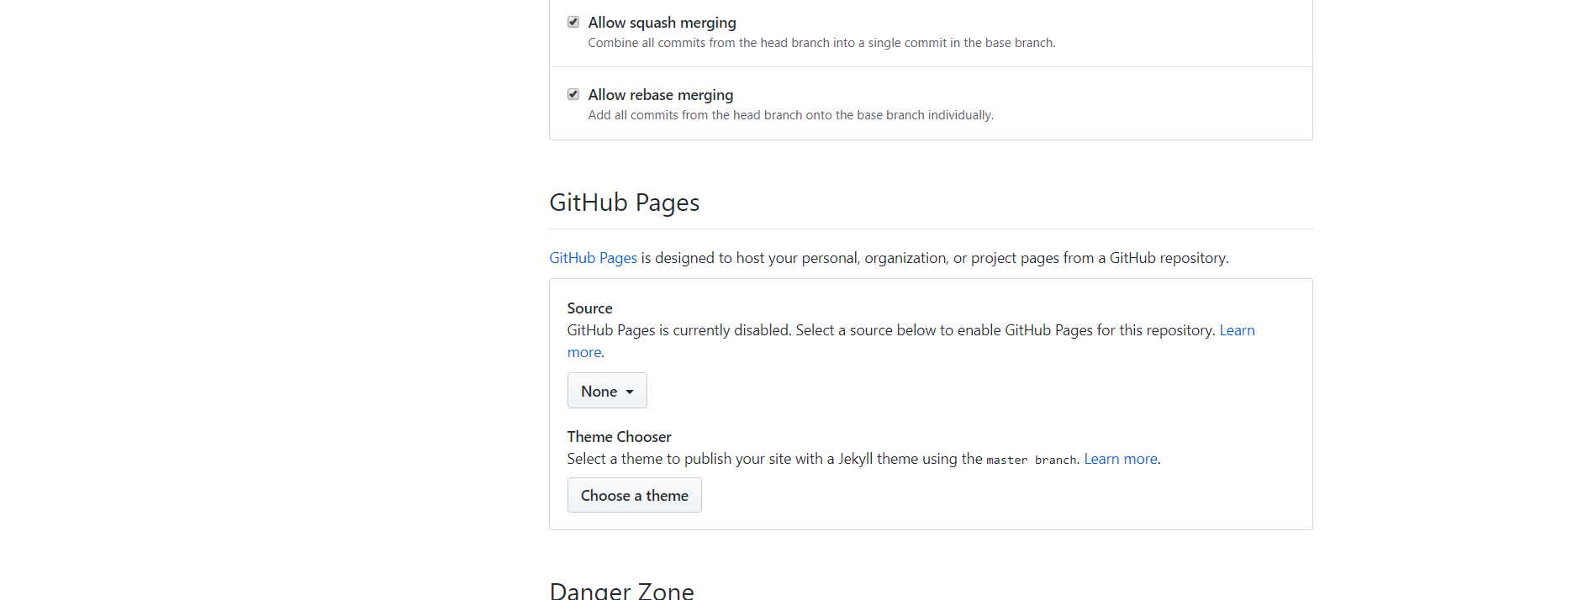
把这个none改成
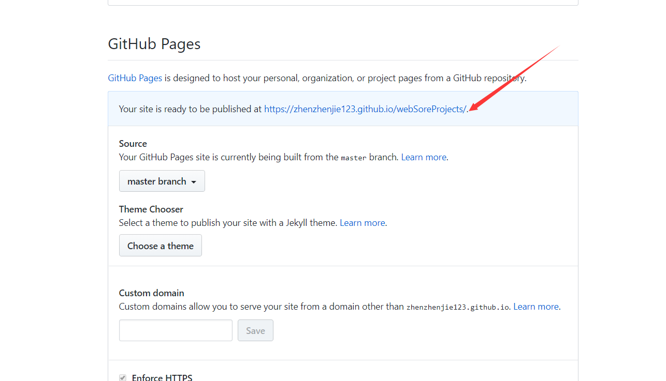
然后进这个网址 后面输入你的html文件名
如果报 权限拒绝
之后需要获取本地的ssh，复制到github账户中的ssh中，SSH的作用是让本地版本库与远程版本库通信，也就是你在本地修改好 的代码，需要同步到服务器上的时候，就需要这个SSH密钥来通讯。首先获取本地git ssh，打开git bash，输入ssh-keygen -t rsa -C “你的邮箱”，我输入的时候发现没办法复制只能一个一个的敲上去了，记住输入完之后需要按三次回车，才能出现c:\users(用户)\xxx（用户名） \.ssh的文件，打开找到id_rsa.pub的文件，可以用记事本打开
